**«ДЕТСКИЕ ССОРЫ. КАК ПОМИРИТЬ ДЕТЕЙ?»**

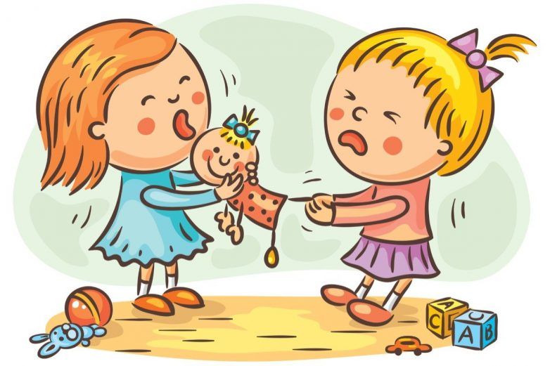Период нахождения в детском саду — значимый этап в жизни ребенка. Ведь именно здесь ребенок получает важный опыт вхождения в социум: усваивает правила поведения в обществе, учится дружить, преодолевать конфликтные ситуации, общаться со взрослыми, не являющимися членами его семьи.

***Конфликт* — это неизбежная часть детства, поэтому невозможно предупредить и обезвредить все конфронтации, с которым столкнется ваш кроха. В ссорах со сверстниками ребятишки учатся находить компромиссы, отстаивать свое мнение. Все эти навыки пригодятся подросшим деткам в школе, университете и взрослой жизни.**

***Задача родителей и воспитателей в детском саду — научить их правильно разряжать ситуацию без нанесения физических увечий, криков и истерик, чтобы в будущем они могли уверенно чувствовать себя в любом коллектив***

***Важно понимать причины и истоки детских ссор в разном возрасте.***

К возрасту 4-5 лет дети лучше изъясняются и могут находить общий язык, но одновременно возникают и споры. Очень часто конфликты возникают из-за нежелания совместно играть, когда один игрок отказывается потакать другому. Становясь старше, дошколята спорят из-за правил игры, ее сюжета и «обязанностей» своих персонажей.

***Научить ребятишек конструктивно вести себя в условиях конфронтации 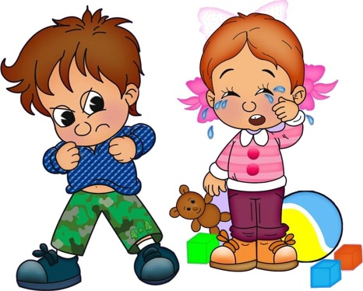должны родители.***

***Как правильно разрешать конфликты детей?***

* В случае ссоры важно разобраться в причинах конфликта. Воспитатель или родитель должен попросить обоих деток объяснить свои эмоции и желания, чтобы они смогли понять причины поведения друг друга.
* Нужно задать спорщикам несколько вопросов, которые заставят их задуматься:
* Из-за чего произошел спор?
* Вы пытались разрешить конфликт между собой?
* Как можно было избежать ссоры?
* Что должен был сделать каждый из вас, чтобы получить желаемое не обижая друга?

***Старайтесь не повышать голос, контролируйте свои эмоции.***

***Ребёнку необходимо рассказывать, а лучше личным примером показывать, как надо мириться (в семье)***

***Уважаемые родители!***

***Учите детей мириться!***

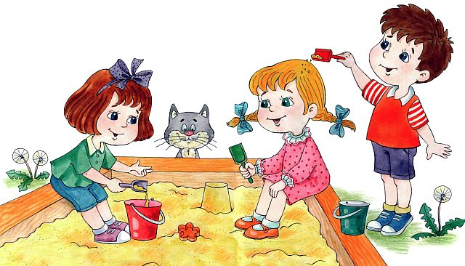

***Важно учить детей правильно знакомиться, мирно играть и сосуществовать со сверстниками на примере сказок, мультфильмов, сюжетных игр. Чем раньше вы научите ребенка отстаивать свою позицию в споре, не оскорбляя и не обижая партнера, тем увереннее будет себя чувствовать ваш малыш.***

***Выучите с ребёнком любую мирилку.***

***Поверьте, он обязательно попробует её использовать!***

***Мирилки***- это короткие стихотворные строчки, которые приговаривают дети после ссоры. Своё название мирилки получили от слова " мир " - мириться, дружба.

***Тёплый лучик***

Солнце выйдет из-за тучек,  
Нас согреет тёплый лучик.  
А ругаться нам нельзя,  
Потому что мы друзья.

***Мирись, мирись***

Мирись, мирись,

Больше не дерись.  
Если будешь драться,  
Я буду кусаться.  
А кусаться – ни при чем,  
Будем драться кирпичом.  
 Нам кирпич не нужен,

Давай с тобой подружим!